1.5 Личность.Особенности подросткового возраста.
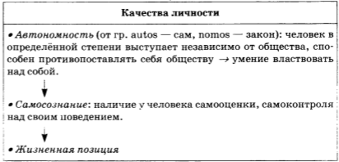
Личность – человек как общественное существо, конкретное проявление общественной сущности, его индивидуальных психических свойств( темперамента, характера, способностей, потребностей , интересов) и социальных функций ( отношение к действительности, людям и обществу в целом)

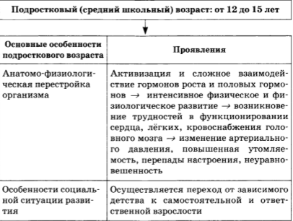
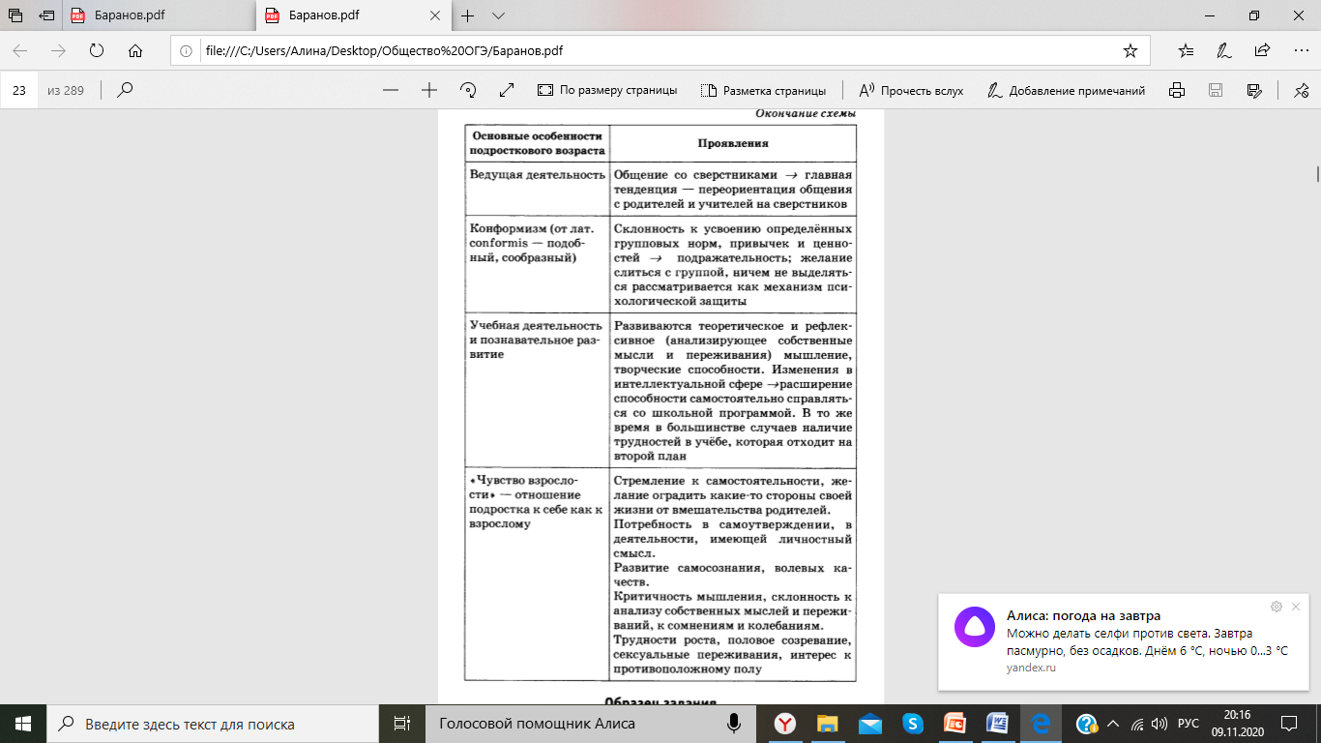

1.6 Деятельность человека, ее основные формы( труд, игра, учение)
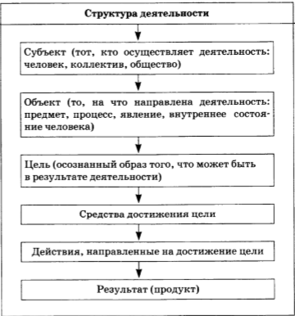
Деятельность – способ отношения человека к внешнему миру, с целью ее преобразования.

Потребность – нужда в чем- либо, требующая удовлетворения.
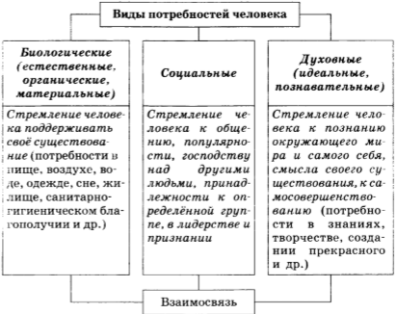

Формы деятельности.
Труд – это форма деятельности, которая направлена на создание материальных и духовных продуктов, для удовлетворения определённых потребностей человека и общества.
Игра — это форма деятельности, целью которой является развлечение, отдых.
Учение — форма деятельности, целью которой является приобретение человеком знаний и умений.
Условием выполнения человеком определенной деятельности выступают его способности.
Способности – индивидуальные особенности и свойства личности, которые являются условиями успешного выполнения, какого – либо вида деятельности.
Виды:
-Общие ( умственные способности, способность переживать, совершенная речь)
-Специальные (математические, музыкальные, литературные)
